


INHALTSVERZEICHNIS

1. Betriebssysteme 3
1.1 Überblick 3
1.2 Prozessverwaltung 4
1.2.1 Scheduling 4
1.2.2 Mögliche Prozesszustände 7
1.2.3 UNIX 7
1.3 Speicherverwaltung 8
1.3.1 Speichertypen 8
1.3.2 Auslagern von Programmen 9
1.4 Dateiverwaltung 10
2 Echtzeitsysteme 11
2.1 Sequentielle Datenverarbeitung 11
2.2 Echtzeit-Datenverarbeitung 13
2.3 Realisierung von Echtzeitsystemen 14
2.3.1 Software-Abfrage (Polling) 14
2.3.2 Programmunterbrechungen (Interrupts) 15
2.4 Echtzeit-Betriebssysteme (Multiuser, Multitasking) 17
2.4.1 Prinzip eines Multitasking-Betriebssystems 18
2.4.2 Nachrichtengesteuertes Multitasking 19
2.4.3 Ereignisgesteuertes Multitasking 20
2.4.4 Task Scheduling 22
2.4.5 Allgemeine Eigenschaften von Multitasking-/Multiuser-Systemen 23
2.5 Multiprozessor-Systeme 23
2.6 Vergleich der verschiedenen Realisierungsmöglichkeiten 24
3 Herkömmliche Betriebssysteme 25
3.1 Beispiel Windows NT 25
3.2 Beispiel Real Time - Linux 28

Betriebssysteme

Überblick

Das Betriebssystem stellt ein Interface (Schnittstelle) zwischen dem Benutzer und der
Rechnerhardware dar. Es besteht aus einer Vielzahl von Programmen

• zur Überwachung und Verwaltung der Hardware (CPU, Hauptspeicher, Sekundärspeicher, Peripheriegeräte, Drucker, Terminals, etc.);

• zur Steuerung des Prozessablaufs, inklusive Prozesserzeugung, Prozessverdrängung und Prozesskommunikation;

• zur Behandlung von Hard- und Softwarefehlern, zu internen Diagnoseabläufen, zum Datenschutz und zur Datensicherheit:

• zur Programmentwicklung (Sprachübersetzer, Compiler, Editieren, Debugger, etc).

Bekannte Betriebssysteme:

• UNIX (Varianten: HP-UX, AIX, ULTRIX, SINIX, SCO-UNIX, XENIX, LINUX, SOLARIS, POSIX)
• MS-DOS
• VMS (Fa. DEC)
• OS/2
• Windows95, Windows98, Windows ME
• Windows NT, Windows 2000, Windows XP
• Apple OS9

Das Betriebssystem besteht aus mehreren Schichten:

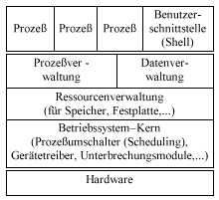

Die unteren Schichten sprechen die Hardware an (Gerätetreiber), bedienen Unterbrechungen (Unterbrechungsmodule) und ermöglichen das Umschalten (Scheduling) zwischen Prozessen.
Weiterhin werden die Ressourcen des Rechners verwaltet. Diese sind z.B. der Hauptspeicher und der Festplattenspeicher. Weitere Module des Betriebssystems verwalten die laufenden Prozesse und die Daten des Rechners (Dateisystem).

Die oberste Schicht ist die Prozessschicht. Hier laufen die Anwenderprozesse. Ein
ausgezeichneter Prozess ist die Benutzerschnittstelle. Diese ermöglicht das Bedienen des
Rechners und das Starten von neuen Prozessen.
Unter UNIX erfüllt die Shell diese Aufgabe. Sie ermöglicht dem Benutzer die Eingabe von
Kommandos als Text. Die Shell beinhaltet einen Kommandointerpreter, der die Kommandos
auswertet und zu deren Ausführung zugehörige Prozesse startet. Unter MSDOS erfüllt der
Kommandointerpreter (Command.com) diese Aufgabe.
Alternativ kann eine graphische Oberfläche als Benutzerschnittstelle dienen. Unter Windows dient dazu der Explorer, der in verschiedenen Ausprägungen (Desktop, Windows-Explorer, Internet - Explorer) dem Benutzer die Bedienung des Rechners ermöglicht. Auch bei UNIX kann eine grafische Bedienung des Rechners erfolgen. Basierend auf der Grafiksoftware X - Windows sind Dateimanager-Programme ähnlich dem Windows-Explorer verfügbar, welche ein interaktives Bedienen des Rechners ermöglichen.

Prozessverwaltung

Scheduling

Ein Prozess (Job, Task) ist die Instanz (Ausprägung) eines ausführbaren Programms (*.exe) im Speicher, die ausgeführt wird, oder zur Ausführung ansteht. In einem System mit einem Prozessor kann immer genau ein Prozess ausgeführt werden.

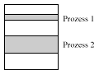

Das Betriebssystem hat die Aufgabe des Scheduling’s: Es wählt den Prozess aus, der zur
Ausführung kommt und bestimmt wann ein Prozess verdrängt wird.

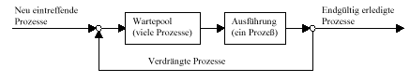

Scheduling Strategien

- FIFO (First In First Out)

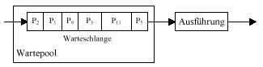

Bei Verwendung eines Wartepools mit FIFO-Strategie werden die Prozesse in der
Reihenfolge, mit der sie in den Wartepool eingestellt wurden, zur Ausführung gebracht.

- LIFO (Last In First Out)

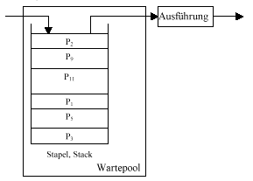

Bei Verwendung eines Wartepools mit LIFO-Strategie (Stapel, Stack) wird der Prozess, der
zuletzt in der Wartepool eingestellt wurde, als erster zur Ausführung gebracht.

3. Prioritätensteuerung

Jeder Benutzer erhält eine bestimmte Priorität und für jede Priorität gibt es eine
Warteschlange. Prozesse mit hoher Priorität werden vorgezogen.

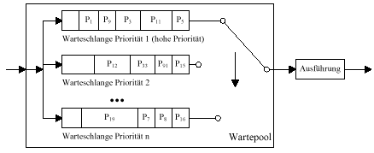

4. Time Sharing – System
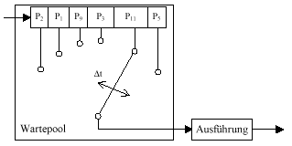

Das Time Sharing System bringt die Prozesse nach einem bestimmten Zyklus für einen
Zeitabschnitt Δt (Zeitscheibe) zur Ausführung, dann schaltet es zu einem anderen Prozess um.

Damit wird ein Prozess schrittweise ausgeführt bis er abgearbeitet ist.
Im praktischen Einsatz werden meist die Scheduling - Strategien kombiniert. In UNIX findet man beispielsweise eine Kombination des Time - Sharing mit der Prioritätenvergabe.

Andere weitergehende Schedulingstrategien (inkl. Optimierungsstrategien) werden benötigt im:
• Multi - Prozessorbetrieb
• Parallel Processing
• massiv Parallel Processing

Mögliche Prozesszustände

1. Prozess ist aktiv (Unterschiede: Benutzermodus/Systemmodus).
2. Prozess ist nicht aktiv, aber bereit, d. h. wartet auf Zuweisung durch den Scheduler.
3. Prozess ist blockiert, d. h. wartet auf eine E/A-Operation.

Für die Umschaltung auf einen neuen Prozess ist der Dispatcher zuständig. Er wird angestoßen, falls:

• das Zeitquantum für einen Prozess abgelaufen ist (Time Sharing)
• ein aktiver Prozess eine E/A-Anforderung stellt
• ein Prozess beendet ist

Nachfolgendes Diagramm zeigt ein einfaches Modell der Prozesszustände und beschreibt die
Übergänge zwischen den Zuständen für ein Time Sharing System:

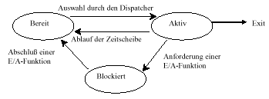

UNIX

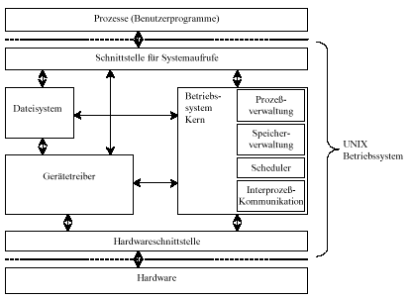

Das UNIX Betriebssystem erlaubt das Ausführen mehrerer Prozesse nach Prioritätensteuerung und Time Sharing. Die Prozesse kommunizieren mit dem Betriebssystem über Systemaufrufe, für welche eine eindeutige Schnittstelle existiert.

Das Betriebssystem UNIX ist unterteilt in mehrere Komponenten. Der Betriebssystem Kern verwaltet den Speicher und die laufenden Prozesse. Der Scheduler ist für das Umschalten zwischen den Prozessen zuständig. Weiterhin ermöglicht der Kern eine Kommunikation zwischen Prozessen (Inter-Prozesskommunikation).

Die Gerätetreiber kapseln Hardwareeinheiten und geben unterschiedlicher Hardware die
gleiche Software-Schnittstelle. Beispielsweise werden unterschiedliche Festplatten oder
Grafikkarten durch Treiber gekapselt und können einheitlich durch die Software angesprochen werden.

Das Dateisystem organisiert die Plattenspeicher (Festplatte, Diskette, CD ROM...) des Rechners und ermöglicht dem Benutzer den Zugriff auf die Festplatte über eine logische Dateistruktur. Diese Dateistruktur bildet das Dateisystem ab auf die physikalischen Spuren und Sektoren der Platten. Das Betriebssystem UNIX ist unabhängig von einem bestimmten Prozessor entworfen, es läuft daher auch auf vielen Prozessoren (Pentium, PowerPC, DEC-Alpha, Sparc, ...). Dennoch muss ein kleiner Teil des Betriebssystems an einen jeweiligen Prozessor angepasst werden. Dieser Teil ist in einer Hardwareschnittstelle zusammengefasst.
Der überwiegende Teil von UNIX ist in der Sprache C programmiert, nur Teile der
Hardwareschnittstelle müssen in der Assemblersprache des jeweiligen Prozessors geschrieben werden.

Speicherverwaltung

Speichertypen

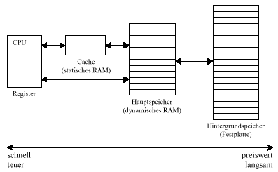
In Rechnern besteht eine Speicherhierarchie mit den Registern in der CPU an der Spitze und
dem Hintergrundspeicher an der Basis. Der Speicher an der Spitze der Hierarchie ist sehr
schnell im Zugriff aber auch sehr teuer. Der Hintergrundspeicher an der Basis ist preiswert,
aber der Zugriff auf diesen Speicher ist langsam.
Cache-Speicher stellt ein Bindeglied zwischen CPU und Hauptspeicher dar, in dem die als
nächstes benötigten Daten zwischengespeichert sind. (90:10-Regel: Bei 90% aller Zugriffe
werden nur 10% der Daten verwendet). Speichert man diese 10% der Daten in einem schnellen Cache-Speicher, können somit 90% aller Zugriffe beschleunigt durchgeführt werden.

Für die Speicherverwaltung wird zwischen physikalischem und logischem Adressraum
unterschieden:

- physikalischer Adressraum: reale Hauptspeicher
- logischer Adressraum: der durch ein Programm ansprechbare
(virtuelle) Adressraum.

Die Umsetzung zwischen logischen und physikalischen Adressen erfolgt mit Hardware
und wird durch das Betriebssystem gesteuert. Der Programmierer von Benutzerprogrammen braucht sich darum nicht kümmern.

Auslagern von Programmen

Bei gleichzeitiger Ausführung mehrerer Prozesse reicht der Hauptspeicher als Speicherraum nicht aus. Daher werden dann Teile der Programme in den Hintergrundspeicher ausgelagert. Das Betriebssystem führt nach bestimmten Strategien (Paging, Swapping) dieses Auslagern durch.

Hierzu werden Hauptspeicher und Hintergrundspeicher in Seiten (Pages) bzw. Kacheln
(Page-Frames) gleicher Größe (z. B. 4K) unterteilt. Die im Programm angesprochene
Adresse steht nun entweder im Haupt- oder im Hintergrundspeicher. Steht sie nicht im
Hauptspeicher (Page-Fault), so wird sie aus dem Hintergrundspeicher nachgeladen und
für die Verarbeitung verfügbar gemacht. Ist im Hauptspeicher kein Platz, so muss eine
andere Seite des Hauptspeichers in den Hintergrundspeicher ausgelagert werden.

Auslagerungsstrategien:

- FIFO (First In First Out)
Die am längsten im Hauptspeicher liegende Seite wird ausgelagert.

- LRU (Least Recently Used)
Die am längsten nicht benutzte Seite wird ausgelagert.

- LFU (Least Frequently Used)
Die bislang am wenigsten benutzte Seite wird ausgelagert.

Bei jeder Strategie sind entsprechende Listen von Zugriffen oder Zeiten zu führen.

In der Praxis: LRU

Einlagerungsstrategien:

- demand paging Die Seite wird bei aktuellem Bedarf angefordert.

- preplanned paging Der Seitentransport wird vorgeplant, so daß die Seite bei Bedarf schon zur Verfügung steht. Hierzu sind Kenntnisse über den Programmablauf erforderlich.

Übliche Strategie: demand paging

Dateiverwaltung

Die Dateiverwaltung gibt dem Anwender eine logische Sicht auf die Daten der Massenspeicher (Festplatten, Disketten, ...) des Rechners. Diese logische Sicht basiert auf Dateien und Verzeichnissen.

Datei: Einheit zusammenhängender Zeichen.
In der Regel werden diese Zeichen dem Programm in sequentieller Reihenfolge zur
Verfügung gestellt. Eine Datei besitzt einen Dateinamen und ist einem Verzeichnis zugeordnet.

Verzeichnis: Zugriffspfad auf Dateien innerhalb einer Verzeichnisstruktur.
Verzeichnisstrukturen sind üblicherweise in einer Baumstruktur angelegt.
Die Dateiverwaltung muss somit die physikalische Struktur der Massenspeicher umsetzen auf die gewünschte logische Sicht.

Zu berücksichtigen sind:

- die physikalische Sicht (Zugriff, Struktur, Aufbau, Ablage, Einteilung in Blöcke)
- die logische Sicht (Dateiname, Dateiverzeichnisse, Dateiorganisation, Dateiformate, Datensicherheit, Datenschutz)

Dateiname: In vielen Betriebssystemen besteht der Name aus zwei Feldern, dem Namensfeld und dem Typfeld (DOS, VMS, OS/2, nicht UNIX)

Bsp.: Schach.c (C-Programm)
Schach.obj (übersetztes Programm)
Schach.exe (ausführbares Programm)
Readme.txt (zu lesender Text)
DV.doc (z. B. Word Dokument)

In UNIX sind Dateinamen nicht strukturiert. Der Punkt kann Bestandteil des
Namens sein. Steht der Punkt an erster Stelle, so wird die Datei beim Auflisten der
Dateien nicht mit angezeigt.

Durch Verwendung von Kürzelzeichen (Wildcard) können mehrere Dateien
gleichzeitig angesprochen werden.

z.B. UNIX:

* null oder mehrere Zeichen
? genau ein beliebiges Zeichen (kein Leerzeichen!)
[..] genau eins der Zeichen in der Klammer, wobei
Abkürzungen wie a-z oder 1-20 möglich sind.

Bsp.: text.* text.txt, text.1, text.doc, ...
tex?.txt text.txt, tex1.txt, tex2.txt, ...
text.[1-4] text.1, text.2, text.3, text.4
a.[a-c] a.a, a.b, a.c

Verzeichnisse: Dateien werden in der Regel in hierarchisch angelegten Verzeichnissen
(Directories) angeordnet. (In UNIX: ein einziger Baum für alle Datenträger.)

/root directory
/bin Dienstprogramme
/etc weitere Programme
/etc/passwd Passwords
/usr
/usr/gervens
/home5/g65/std7372

Der volle Dateiname besteht aus Pfadname und Dateiname,
z. B.: /home6/gervens/dv.doc

Echtzeitsysteme

Unter Echtzeitbetrieb versteht man vereinfacht, die gleichzeitige Bearbeitung mehrerer Aufgaben, wobei jede dieser Aufgaben rechtzeitig abgearbeitet wird. Dabei ist es wichtig, dass auf spontane Anforderungen die vom Prozess kommen innerhalb einer definierten Zeit mit 100% - iger Sicherheit ein Reaktion erfolgt.

Echtzeitsysteme unterscheiden sich grundlegend von sequentiellen Systemen ("Batch"- oder "Stapel-Verarbeitung"). Es bestehen jedoch fließende Übergänge zwischen sequentiellen und Echtzeit-Systemen.

Sequentielle Datenverarbeitung

Beispiel: Numerische Datenverarbeitung: Berechnung der Fläche eines Kreises aus seinem Radius:

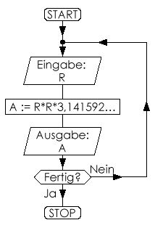

Wesentliche Charakteristiken eines sequentiellen
Systems:

- Fest vorgegebene zeitliche Reihenfolge von Operationen (Eingabe — Verarbeitung — Ausgabe).
- Allenfalls wiederholter Ablauf des Programms in einer Schleife — Abbruchsbedingungen!
- Programme laufen mit der vollen Geschwindigkeit des Rechners — Verzögerungen für Prozesskontroll -Anwendungen erforderlich!

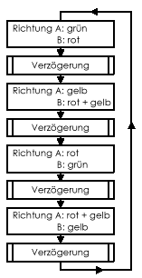
Beispiel eines rein sequentiellen Systems für eine Prozesskontroll -Anwendung: Verkehrsampel.

Echtzeit-Datenverarbeitung

Wesentliche Charakteristiken eines Echtzeitsystems:

- Programm des Rechners muss auf verschiedene zueinander asynchron auftretende Ereignisse reagieren können.

- Verschiedene Funktionen müssen ohne starr vorgegebene Reihenfolge (quasi-) parallel zueinander abgearbeitet werden können.

- Der zeitliche Ablauf des Echtzeit-Programms muss an den zeitlichen Ablauf des externen Prozesses angepasst werden können: Zeitablaufsteuerung (Timing):

Während in der Datenverarbeitung i.a. die Zeit nur störend wirkt (Verarbeitungszeit sollte so kurz wie möglich sein), ist sie bei Echtzeit-Programmen ein wesentlicher Faktor:

- Zeitablaufssteuerung ist wesentlich für die Erfüllung der geforderten Funktion (z.B. Phasenlänge der Verkehrsampel!).

- Zeitabläufe werden durch externe Vorgänge dem Programm vorgegeben (z.B. Betätigung eines Bedienungselements).

Zeitablaufsteuerung (Timing):

Reine Softwarelösung — Zählschleifen:

Verzögerung durch mehrmaliges Durchlaufen von Programmcode mit bekannter Exekutionszeit:

T = N.t

T Gesamte Verzögerung
N Anzahl der Durchläufe
T Verzögerung pro Durchlauf

+ Einfach — keine zusätzliche Hardware. Leicht programmierbar über den Schleifenzähler N.
– CPU während Verzögerungszeit blockiert.
– Verzögerungszeit nur schwer abschätzbar:
– Bei modernen Rechnerarchitekturen (CPUs, Cache-Speicher) hängt die Ausführungszeit von der Vorgeschichte ab.
- Compiler-generierter Code erschwert die Abschätzung (z.B. bei Code-Optimierung!).

Hardwarelösung — Zählerbausteine:

+ Genau (präzise und vorhersagbar).
+ CPU wird nicht belastet.
– Aufwendiger — zusätzliche Hardware wird benötigt.

Realisierung von Echtzeitsystemen

Software-Abfrage (Polling)

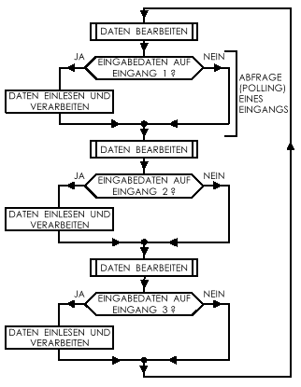
+ Einfach: einfache Hardware, einfache Software.
+ Übersichtlich, leicht prüfbar — Verwendung praktisch jedes Debuggers ist möglich.
– Wenig effizient: großer Zeitbedarf der Polling-Routinen: Entweder träge (seltene Abfragen), oder wenig Zeit für die eigentlichen Mess-, Steuer- und Regel-Aufgaben (häufige Abfragen).
– Software-Timing ist problematisch: Zeitbedarf der nur bei Bedarf ausgeführten Polling-Routinen muss kompensiert werden, um die Gesamt-Rechenzeit konstant zu halten — nur bedingt möglich (Programmverzweigungen in Polling-Routinen!).

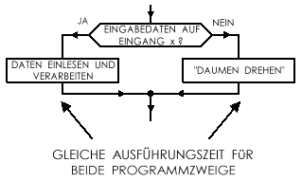
Kompensation des Zeitbedarfs der Polling-Routinen:

Programmunterbrechungen (Interrupts)

Interrupts = Unterbrechungen des Programmablaufes, ausgelöst durch die Hardware als Folge äußerer Ereignisse, beispielsweise durch ein Ausgangssignal peripherer Einheiten, die eine Behandlung durch den Rechner benötigen.

Unterschiedliche Ereignisse können über unterschiedliche Interrupts direkt (durch Hardware-
Unterstützung) die Ausführung der ihnen zugeordneten Interruptroutinen auslösen.

Forderung:

Interrupts dürfen keine Nebenwirkungen auf das gerade ausgeführte Programm haben -Maßnahmen:

- Rechnerstatus vor Beginn der eigentlichen Interrupt - Routine abspeichern und danach wiederherstellen. (Rechnerstatus = Inhalt der Register des Prozessors und anderer gemeinsam für alle Routinen verwendeten Ressourcen, z.B. Numerik- Prozessor oder bestimmte Speicherbereiche)

- Spezielle Maßnahmen sind bei jenen Routinen erforderlich, die sowohl innerhalb von Interruptroutinen als auch innerhalb des "normalen" Programms verwendet werden sollen.

- Analog sind spezielle Maßnahmen bei Zugriffen mehrerer Interrupt - Routinen oder des "normalen" Programms und einer Interrupt - Routine auf gemeinsame Datenstrukturen erforderlich.

Prinzip eines Interrupts:

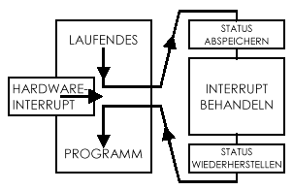

Interrupt - Behandlungsroutinen können ihrerseits
wieder unterbrochen werden — gestaffelte Interrupts.

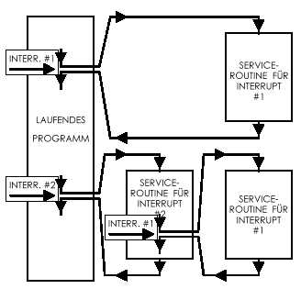
Interrupts können verschiedene Prioritäten zugeordnet werden — nur Interrupts mit einer höheren Priorität als der gerade abgearbeitete Interrupt dürfen eine laufende Interrupt – Service - Routine unterbrechen.

Zwischenspeicherung von Interrupts:

Interrupt - Signale werden von der Hardware zwischengespeichert, falls die Behandlung von Interrupts (über einen Softwarebefehl) vorübergehend suspendiert wurde:

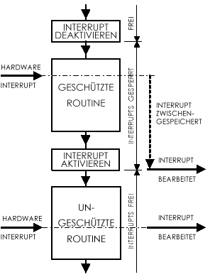
Eigenschaften von Programmunterbrechungen (Interrupts):

+ Schnelle, fast verzögerungsfreie Reaktion auf externe Ereignisse (Verzögerung - Interrupt Latency - durch Fertigstellen des gerade ausgeführten Befehls, Abspeichern des Prozessorstatus, und auf die Dauer einer vorübergehenden Deaktivierung der Interrupts).
+ Festlegung und Reihung von Prioritäten bereits durch die Interrupt - Hardware — CPU entlastet.
– Aufwendigere Hardware (Interrupt - Controller). Interrupt - Controller ist vielfach in die Prozessor - Hardware integriert — mehrere (mindestens 2, bis zu etwa 6) Interrupt - Eingänge des Prozessors.
– Overhead bei der Bearbeitung von Interrupt - Routinen durch das Abspeichern und Wiederherstellen des Prozessorstatus. Typischer Zeitverlust durch Interrupt - Overhead: einige µs bis einige 10 µs.
– Exakte Zeitnehmung nur unter Verwendung von Zeitgeber-Hardware möglich.
– Unübersichtlicherer und nicht vorhersagbarer Programmablauf; potentielle Nebenwirkungen von Interrupt - Routinen.
– Schwieriges Debugging.
– Größerer Stackbedarf.

Echtzeit-Betriebssysteme (Multiuser, Multitasking)

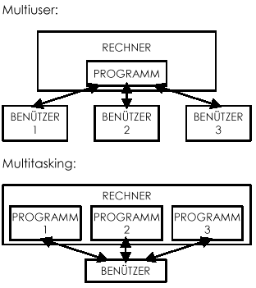
Beispiele:

- UNIX, VMS, Windows XP Server: Multiuser/Multitasking-Systeme für Minicomputer und Mainframes.
- Windows, Windows NT, Windows 2000, Windows XP Home, OS/2: Single-User/Multitasking-Systeme für allgemeine Anwendungen.
- iRMX/iRMK-Familie (Intel): Single-User/Multitasking-Systeme für Prozesskontroll-Anwendungen.
- Netware (Novell): Betriebssystem für Netzwerk-Server.

Es gibt keine scharfe Abgrenzung der Anwendungsgebiete (außer bei Spezial-Systemen wie Netware): UNIX und UNIX-Derivate laufen auch schon auf PCs der 386-Klasse; für Prozesskontrolle werden Windows NT/2000, UNIX, OS/2 u.ä. viel häufiger verwendet als iRMX/iRMK.

Für Embedded Control steht eine große Zahl von Betriebssystemen verschiedener Hersteller zur Verfügung; Beispiel (für Intel i960-Familie):

- iRMK960 Real-Time Kernel for the i960 Family;
- Vx960 Real-Time Operating System;
- C Executive Real-Time Multi-Tasking ROMable Kernel mit File System und Debugger;
- pSOS+ Embedded Operating System and Cross Development Environment;
- VxWorks Real-Time Operating System.

Prinzip eines Multitasking-Betriebssystems

- Jeder Aufgabenstellung wird ein Task (oder mehrere verkoppelte Tasks) oder ein oder mehrere Threads (Thread = "Weg" der Programmausführung durch einen Task) zugeordnet.

- Multitasking = quasi-parallele Ausführung unterschiedlicher Programmcode-Module; Multithreading = ein Programmcode-Modul, aber in mehreren Instanzen mit unterschiedlichen Aufgabenstellungen quasi-parallel aktiv.

- Tasks und Threads sind miteinander lose verkoppelte Programmteile mit jeweils eigenen Systemressourcen (eigener Datenbereich, eigener Stack), die quasi-parallel zueinander ausgeführt werden.

- Tasks, die im Hintergrund eines Programms (also ohne direkte Ein-Ausgabemöglichkeiten) laufen, werden oft als Daemons bezeichnet (UNIX, Windows – NT/2000).

- Zu einem Zeitpunkt ist immer genau ein Task (bzw. ein Thread) aktiv.

- Die Auswahl, welcher Task bzw. Thread wann und wie lange ausgeführt wird, erfolgt durch das Betriebssystem (Scheduler, Dispatcher) aufgrund von Zeitscheiben, Prioritäten und wechselseitigen Abhängigkeiten der Tasks.

Struktur eines Tasks:

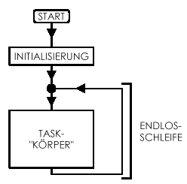
Entscheidend für die Ausführung eines Tasks:

1. Priorität oder Zeit.

2. Kommunikation zwischen Tasks; Verfügbarkeit von Daten. Die Kommunikation und der Transfer von Daten zwischen Tasks erfolgt über Datenstrukturen im Arbeitsspeicher, die vom Betriebssystem verwaltet werden. Es existieren unterschiedliche Implementierungen und Nomenklaturen; die folgenden sind (typische) Beispiele:

Nachrichtengesteuertes Multitasking

Kommunikation zwischen Tasks; Task Scheduling
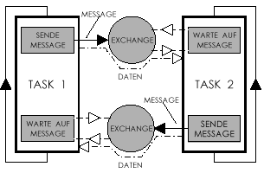
(Steuerung der Ausführung):

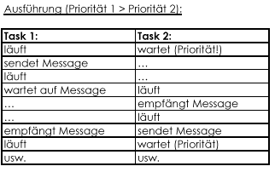

Bearbeitung von Hardware - Interrupts in Messagegesteuerten Echtzeit-Betriebssystemen:

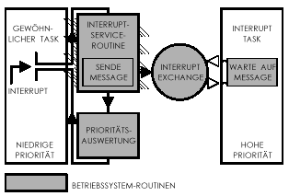
Typische Vertreter: iRMX; ähnliche Funktionen z.B. in Windows oder OS/2 zur Kommunikation zwischen unterschiedlichen Prozessen.

+ Saubere, leicht durchschaubare Interaktion zwischen den einzelnen Tasks.
– Auch einfachste Routine-Prozeduren erfordern einen erheblichen Overhead durch die Handhabung der Messages und die Umschaltung zwischen verschiedenen Tasks (Task Switching).

Ereignisgesteuertes Multitasking
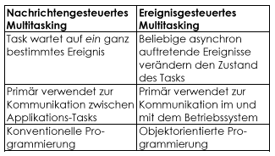

Typische Anwendung: Handhabung von Eingabeoperationen bei graphischen Benutzeroberflächen (Macintosh, MS Windows, …): Äußere Ereignisse oder bestimmte interne Ergebnisse lösen einen Event aus, der von einem Objekt (= an bestimmte Funktionen oder Daten gebundene Betriebssystems- oder Applikations-Routine oder -Task) an ein anderes weitergereicht wird ("Event Passing"). Jedes Objekt reagiert bei Bedarf entsprechend
seinem Typus (seiner Klasse) oder dem Typus des Events und reicht den Event erforderlichenfalls weiter. Jedes Objekt kann eine Anzahl verschiedener Events empfangen und muss entsprechend reagieren. (Implementiert über "versteckte" Unterprogrammaufrufe: Weiterreichen eines Events = Aufruf eines entsprechenden Unterprogramms im Kontext des empfangenden Objekts.)

Beispiel: Maus-Klick auf eine Bildlaufleiste (Scroll Bar) in einer graphischen Benutzeroberfläche:

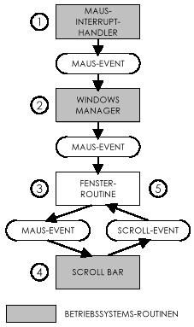

- Hardware – Interrupt - Handler generiert einen Maus - Event, der Informationen über das Ereignis selbst (Klick der linken Maustaste) und den Ort des Mauszeigers am Bildschirm zum Zeitpunkt des Klicks enthält.

2. Windows Manager stellt fest, welchem der Fenster am Bildschirm der Mausklick zuzuordnen ist, und schickt den Maus-Event der für dieses Fenster zuständigen Routine weiter.

3. Fenster-Routine stellt fest, dass der Klick nicht innerhalb der aktiven Fensterfläche erfolgt ist, sondern auf einer Bildlaufleiste, und schickt den Maus - Event weiter an die Bildlaufleisten-Routine.

4. Bildlaufleisten-Routine wertet den Mausklick aus und schickt einen Scroll - Event zurück an die Fenster-Routine, der die Information enthält, in welche Richtung und wie weit ein Bildlauf durchgeführt werden soll.

5. Fenster-Routine führt den Bildlauf durch und aktualisiert den Fensterinhalt.

+ Konzentration und Einkapselung häufig verwendeter Funktionen — vereinfachte Programmentwicklung.

+ Primär kein Task Switch für die Behandlung von Events erforderlich — Overhead der Task Switches entfällt.

+ Events können in einer Warteschlange gespeichert werden — "Gedächtnis".

– Events und Event - Behandlung können für unterschiedliche Events und unterschiedlichen
Kontext in ihrer Komplexität stark differieren.

– Events unterschiedlicher Prioritäten sind schwierig zu realisieren.

– Events sind weniger gut zum Austausch größerer Datenmengen zwischen Prozessen geeignet.

Task Scheduling

Auswahl des als nächstes auszuführenden Tasks erfolgt
durch das Betriebssystem:

1. Nach Ablauf einer voreingestellten Zeit (Time Slice) — preemptives Betriebssystem: Typisch für Multiuser/Multitasking-Systeme für allgemeine
Anwendungen (UNIX, (32-Bit-) Windows-95, Windows NT/2000/XP, OS/2).

2. Ausführung des Tasks mit der höchsten Priorität, der alle Voraussetzungen für seine Ausführung erfüllt (z.B. alle erforderlichen Daten verfügbar).

Preemptive Betriebssysteme:

+ Gleichmäßige Aufteilung der Systemressourcen auf alle Tasks; jeder Task wird sicher regelmäßig ausgeführt.

+ Ein (defekter) Task, der die Kontrolle nicht abgibt, kann das System nicht monopolisieren höhere Betriebssicherheit.

– Wichtige Tasks können durch gerade nicht unbedingt benötigte unterbrochen und behindert werden.

Bei hoher Auslastung des Systems verringert sich die den einzelnen Tasks zur Verfügung stehende Zeit in gleichem Maß.

Nicht-preemptive Betriebssysteme:

+ Die Ausführung der Tasks wird ausschließlich durch ihre Prioritäten bestimmt.

+ Jeder Task bekommt die Menge an Rechenzeit, die er benötigt (vorausgesetzt, seine Priorität ist hoch genug).
– Defekte Tasks können das System monopolisieren.

– Tasks mit niedriger Priorität laufen selten oder gar nicht.

Bei hoher Auslastung des Systems verringert sich die den einzelnen Tasks zur Verfügung stehende Zeit nur für Tasks mit niedriger Priorität. In modernen Multitasking-Systemen: Kombination von Time Slicing und Prioritätssteuerung (in diesem Fall nur wenige Prioritätsstufen).

Allgemeine Eigenschaften von Multitasking-/Multiuser-Systemen

+ Tasks sind voneinander weitgehend unabhängig - modulare Programmerstellung.

+ Programme sind übersichtlich.

+ Zeitablaufsteuerung über Betriebssystem (z.B. "Timed Wait") — leicht programmier- und wartbar, zuverlässig.

+ Betriebssystem stellt Hilfsfunktionen für Ein-/Ausgabe, Speicherverwaltung usw.

+ Debugging wird durch spezielle Funktionen des Betriebssystems unterstützt (z.B. gezieltes Aktivieren und Deaktivieren einzelner Tasks, Zugriff auf Kontrollstrukturen des Betriebssystems).

– Erheblicher Overhead an Programmcode und Ausführungszeit durch das Betriebssystem.

– Wechsel zwischen laufenden Tasks (Task Switching) erfordert relativ viel Zeit (bei Prozessoren, die keine Hardware-Unterstützung für diese Funktionen anbieten, einige hundert µs) — wenig geeignet daher für schnelle Reaktion auf Interrupts oder schnelle periodische Prozesse (f > einige kHz). Moderne Prozessoren haben Hardware- Funktionen, die das Task Switching unterstützen und die dafür erforderliche Zeit drastisch reduzieren.

Multiprozessor-Systeme

Ein kompletter Mikrocomputer pro Task (oder pro Gruppe von Tasks); häufig auch realisiert als hierarchisches System (ein Hauptprozessor, mehrere einfache Prozessoren für periphere Aufgaben)

Beispiel:

PC mit Mikrocomputern für Tastatureingabe, als Festplatten-Controller usw.; verteilte Prozesssteuerungen, z.B. in der Industrie.

Je nach Komplexität der Aufgabenstellung können die Einzelsysteme realisiert werden mit:

- Software-Abfragen (Polling);
- Interrupts; oder
- Echtzeit-Betriebssystemen.

+ Sehr hohe Leistungsfähigkeit — Haupt-Prozessor wird von untergeordneten Aufgaben entlastet.
+ Geeignet für schnelle, komplexe Prozesse.
+ Für bestimmte Aufgaben kann Spezial-Hardware verwendet werden.
+ Große Modularität im Aufbau — unabhängige Einzelmodule, verbunden über geeigneten Bus (evtl. Feldbus).
+ Die einzelnen Soft- und Hardware-Module können einfacher gehalten werden — bessere Betriebssicherheit, leichtere Testbarkeit, geringere Wahrscheinlichkeit von Bugs aller Arten.
+ Höhere Betriebssicherheit durch eigensichere Peripherie-Module — Ausfall des Haupt Prozesses muss nicht notwendigerweise einen Ausfall des Gesamtsystems zur Folge haben.
+ Einzelsysteme können unabhängig voneinander entwickelt und getestet werden.
– Größerer Hardware-Aufwand.
– Vielfach zusätzlicher Software-Aufwand zur Verwaltung und Koordination der Einzelprozessoren (speziell bei nicht hierarchischen Parallelprozessor-Systemen).
– N Prozessoren sind nicht N-mal schneller als ein Einzelprozessor.

Vergleich der verschiedenen Realisierungsmöglichkeiten

Generelle Eigenschaften:

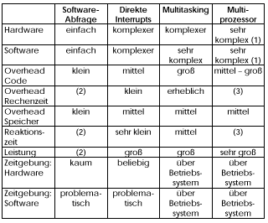
(1) Gilt für das Gesamtsystem; Einzelsysteme können wesentlich einfacher gehalten sein.
(2) Overhead an Rechenzeit, Reaktionszeit und Leistungsfähigkeit hängen wechselseitig voneinander ab.
(3) Hängt von der Konzeption der Einzelsysteme ab.

Speziell geeignet für:

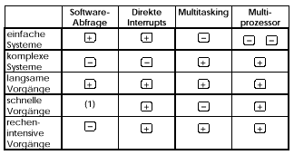

(1) oft für sehr schnelle Prozesse (z.B. Einhalten kurzer Verzögerungszeiten) eingesetzt; im Allgemeinen aber – .

Programmentwicklung:

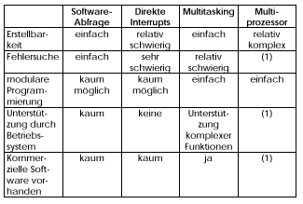

(1) abhängig von der Konzeption der Einzelsysteme

Herkömmliche Betriebssysteme

Beispiel Windows NT

Obwohl Windows NT/2000/XP kein Realzeitbetriebssystem ist, so besitzt es doch einige dieser typischen Eigenschaften.

Beispiele sind: "preemptives' Multitasking, Semaphore, Mailboxen, Mutex etc. Warum existieren diese Merkmale?
Nicht weil Windows NT/2000/XP als Betriebssystem für Realzeitsysteme entwickelt wurde, sondern weil seine Schöpfer bereits Erfahrung mit Betriebssystemen gesammelt haben. Das bewährte Betriebssystem VMS der VAX-Maschinen stammte von ihnen. Es ist somit kein Wunder, dass Windows NT die gleiche Basisstruktur wie VMS hat. So schlecht ist es mit Windows NT/2000/XP in Sachen Realzeit also gar nicht bestellt.

In der Prozessvisualisierung hat sich Windows (nicht nur NT) bereits zur Plattform schlechthin entwickelt. Der Markt möchte es allerdings auf Steuerungen und "Embedded-Systems ausdehnen. Manchem mag das unsinnig erscheinen, da Windows hauptsächlich im Desktop-Bereich eingesetzt wird, bzw. es dafür konzipiert wurde. Die Industrie aber verlangt nach Standardisierung. Und scheinbar sieht sie in Windows, mit seinen zahlreichen Applikationen, der Vertrautheit bei den Angestellten und der preiswerten Hardware, eine Möglichkeit, dies kostengünstig umsetzen zu können. Ob die Wahl richtig war, wird sich zeigen. Es wäre allerdings grundsätzlich falsch, die Augen vor den Zeichen der Zeit zu schließen!

Firmen, die PCs mit Windows NT/2000/XP/95/98/ME zur Steuerung ihrer Prozesse einsetzen, klagen nicht; sie produzieren und das ist das Wichtigste. Außerdem gibt es mittlerweile einige etablierte Firmen, die neben ihrer SPS-Schiene zunehmend sogenannte Soft - SPS unter Windows anbieten.

Der folgende Überblick soll zeigen, inwieweit Windows realzeitfähig ist, wo Schwächen liegen.

NT-Tasks und -Threads

Windows NT ist ein "preemptives" Multitasking-Betriebssystem mit zwei Arten von Jobs: Tasks und Threads (Tasks werden in Windows als Prozesse bezeichnet).

Tasks haben einen eigenen (privaten) Speicherbereich, verfügen über Systemressourcen und benötigen wenigstens einen Thread.

Threads dagegen können alleine nicht existieren. Sie sind an eine Task gebunden bzw. können nur in ihr existieren. Sämtliche Threads einer Task teilen sich die Systemressourcen der Task (Speicher, Schnittstellen, Kommunikationsmechanismen, ...). Ein Kontextwechsel zwischen zwei Tasks dauert, im Verhältnis zu einem zwischen zwei Threads, relativ lange.
Das gilt aber nur, solange sich die Threads in ein und derselben Task befinden. Wird zwischen zwei Threads unterschiedlicher Tasks hin- und hergeschaltet, geht der Geschwindigkeitsvorteil verloren.
Aufgrund stark eingeschränkter Prioritätsstufen lässt sich in Windows NT/2000/XP darauf manchmal nicht verzichten.

Prioritätssteuerung

Die Anzahl der Prioritätsstufen beträgt lediglich 32 (0 ... 31), wobei Windows eine Klassifizierung vornimmt. Prioritäten zwischen 0 und 15 sind für, dynamische Tasks, und die Restlichen (16 ... 31) für "Realzeit - Tasks" vorgesehen.

Realzeit - Tasks haben feste Prioritäten, die nur von den Tasks selbst geändert werden können. Dynamische Tasks haben dagegen keine festen Prioritäten. Ihre Prioritätsstufe wird vom Scheduler angepasst, abhängig von der Auslastung und der Art der Arbeit (interaktiv oder nicht). Die Laufzeit dynamischer Tasks ist deshalb unvorhersehbar, womit nur Tasks der Realzeit-Klasse überhaupt für Realzeitaufgaben unter NT in Frage kommen.

Die Priorität einer Task stellt für Threads eine Basispriorität dar. Ein Thread einer Task kann nur Prioritäten in einem Bereich ± 2 um die Basispriorität annehmen oder einen der beiden Extremwerte 16 und 31. Für Threads stehen somit nur sieben Prioritätsstufen zur Verfügung. Wenn z.B. eine Task die Priorität 20 hat, dann können ihre Threads die Prioritäten 18, 19, 20, 21, 22, 16 oder 31 annehmen.
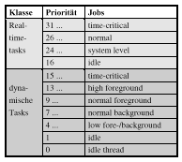
Reichen diese Prioritäten nicht aus, muss man die Threads auf mehrere Tasks verteilen. Allerdings erkauft man damit auch die bereits erwähnten längeren Kontextwechselzeiten, wenn zwischen Threads unterschiedlicher Tasks umgeschaltet wird.

Interruptverarbeitung

Interrupts werden unter Windows NT über "Device - Driver" verwaltet. Tritt ein Interrupt auf, so führt der "Device-Driver" erst eine Interrupt -Service-Routine (ISR) und anschließend einen "Deferred-Procedure-Call" (DPC) aus (defer = verschieben). DPCs sind durch ISRs unterbrechbar, werden aber in der Reihenfolge ihres Auftretens bearbeitet (FIFO). Deshalb haben alle DPCs die gleiche Priorität (Level 2, Dispatcher). An diesem Mechanismus erkennt man, dass Windows NT bewusst auf beste mittlere Systemleistung optimiert wurde und nicht auf Realzeitfähigkeit.

Insgesamt besitzt NT 32 lnterruptebenen:
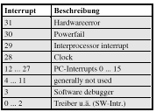

In den meisten "Device - Drivern" sind die ISRs minimal kurz gehalten. Die eigentliche Arbeit passiert in den DPCs. Der Vorteil dieser Methode liegt in der schnellen Registrierung von Ereignissen aufgrund der äußerst kurzen ISRs. Registrieren heißt jedoch nicht auch sofort bearbeiten. Durch die ISRs werden die Interrupt - Anforderungen quasi nur angemeldet - Einketten einer Prozedur in das DPC-FIFO. Alle DPCs besitzen nun aber die gleiche Priorität und werden nacheinander behandelt, wodurch die Interruptprioritäten an Bedeutung verlieren. Zwar kann ein höher priorisierter lnterrupt die ISR eines niedrigeren unterbrechen
und sich ihm voranstellen, das aber auch nur, solange er noch keinen DPC getätigt hat. Wenn ein niederpriorer Interrupt sein DPC einmal eingereiht hat, wird er auch vor einem höherprioren lnterrupt bearbeitet. Das Resultat sind Unsicherheiten in den lnterrupt - Reaktionszeiten. Das Problem ist allen Windows-Anwendern bekannt. Durch heftiges, ständiges Bewegen der Maus kann man eine Applikation fast zum Stillstand bringen. Der
Rechner ist dann nur noch mit der Bearbeitung der "Mouse - Interrupts" beschäftigt doch wer macht das schon, vor allem bei einem Prozess- bzw. Steuerungsrechner.

Abhilfe ist möglich, indem man die Aufgaben in die ISRs zurückverlegt. Auf die
Funktionalität des Betriebssystems muss man dann aber teilweise verzichten.

Speicherverwaltung

Zur Speichererweiterung benutzt Windows NT/2000/XP "Virtual - Memory" und ein "Paging - System'. Dadurch kann jeder Task ein eigener Speicherbereich zugewiesen werden. Probleme bezüglich der Realzeitfähigkeit treten auf, wenn eine ausgelagerte Seite von der Platte neu geladen werden muss. Um das bei "zeitkritischen" Anwendungen zu verhindern, bietet NT/2000/XP die Möglichkeit, Seiten im Speicher fest zu verankern. Einziger Wermutstropfen: Windows NT lagert auch solche Seiten wieder aus, wenn die Task ruht und Bedarf herrscht. Zum Problem wird das Ganze jedoch erst, wenn der Speicherbedarf den physikalischen Speicher (RAM) übersteigt.

Beispiel Real Time - Linux

Das Betriebsystem UNIX, und damit der Abkömmling Linux ist ursprünglich nicht für einen Echtzeitbetrieb vorgesehen. Damit man doch ein weiches Echtzeitverhalten erhält, wurde folgender Weg beschritten:

Über das eigentliche Betriebsystem wurde ein Real – Time - Betriebsystemkern gesetzt. Dieser Kern bildet die Schnittstelle zur Hardware, ihm obliegt die gesamte Verwaltung der Ressourcen (Interrupts, Prozessorzeit, I/O – Peripherie,...). Das ursprüngliche Betriebsystem Linux läuft als Idle – Task des Echzeitbetriebsystems. Als Idle – Task wird jener Task bezeichnet, der die CPU erhält, wenn kein anderer Prozeß CPU – Zeit benötigt. Damit hat also das normale Betriebsystem die niedrigste Priorität. Innerhalb des normalen Betriebsystem – Task werden die Nichtechtzeitapplikationen ausgeführt. Die Echtzeittasks laufen innerhalb des RT – Linux parallel, aber immer höherprior, zum normalen Linux.

